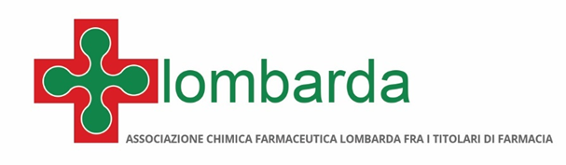

FARMACIE DI MILANO APERTE ANCHE AD AGOSTO
Racca: “Punto di riferimento prezioso, soprattutto per anziani che restano in città”

Milano, 31 luglio 2018 – Grazie alla flessibilità delle farmacie e ad un efficace sistema di gestione delle aperture, le chiusure estive delle farmacie sono effettuate in periodi diversi del mese di agosto e spesso solo per pochi giorni. Le farmacie garantiscono così un’adeguata copertura del servizio con una rete di oltre 400 presidi che resteranno disponibili in successione nelle quattro settimane di agosto: di queste 148 non vanno in vacanza e garantiranno per tutto il mese il servizio seguendo il loro orario abituale. Ricordiamoci le 22 farmacie di turno ogni settimana, aperte continuativamente dalle 8:30 alle 20:00, anche la domenica e il giorno di Ferragosto e le 15 notturne volontarie di Milano e dintorni.
“E’ di una vasta rete di farmacie che sono sempre al servizio dei cittadini milanesi anche durante il mese di agosto – dichiara Annarosa Racca, Presidente di Federfarma Lombardia –. Un punto di riferimento particolarmente prezioso in un periodo dell’anno contrassegnato dal caldo, e da ricorrenti malesseri soprattutto per i più anziani, che spesso, purtroppo, rimangono soli in una città pressoché spopolata”.
Informazioni e contatti delle farmacie che resteranno aperte, e la loro ubicazione, sono reperibili sulla App Latuafarmacia – disponibile sugli store Apple, Android e Windows Phone – e sul sito www.turnifarmacie.it, oltreché, come sempre, nelle bacheche poste all’esterno di tutte le farmacie della città.

PER INFORMAZIONI ALLA STAMPA:

Ufficio Stampa Federfarma Milano
Marco Giorgetti, Value Relations
Tel 335.277.223
e-mail: m.giorgetti@vrelations.it

Ufficio Comunicazione Federfarma Milano
Cristina Sandron
Tel 02 74811 272
e-mail: c.sandron@lombardanet.it
www.federfarmamilano.it

